ĐỀ THI THỬ THPT QUỐC GIA MÔN LÝ NĂM 2018 TRƯỜNG ỨNG HÒA A – HÀ NỘI LẦN 1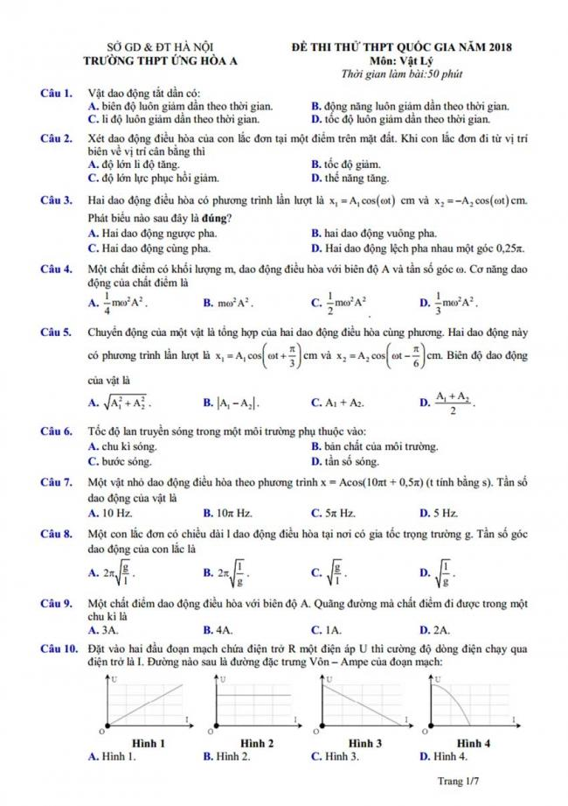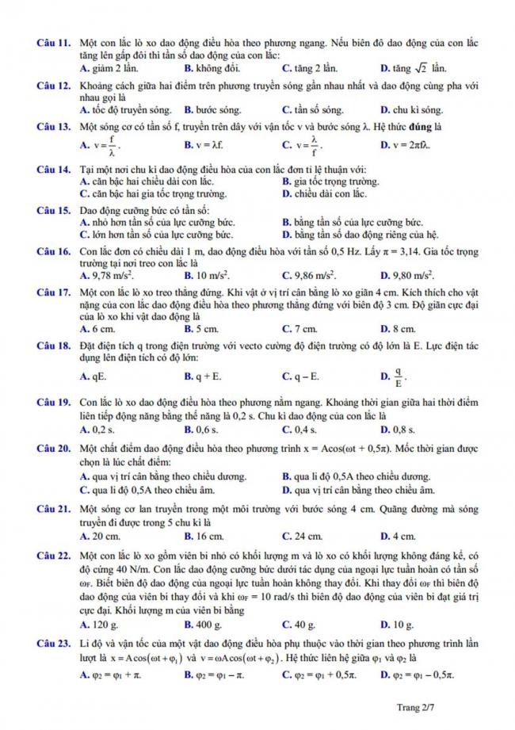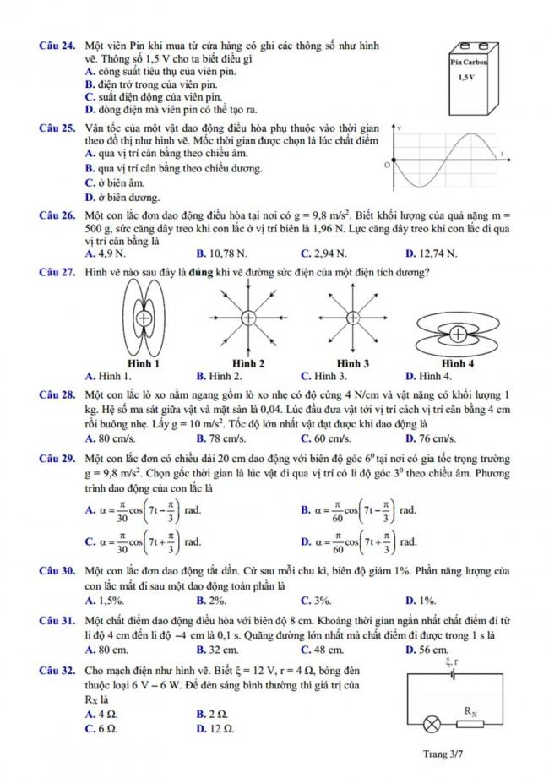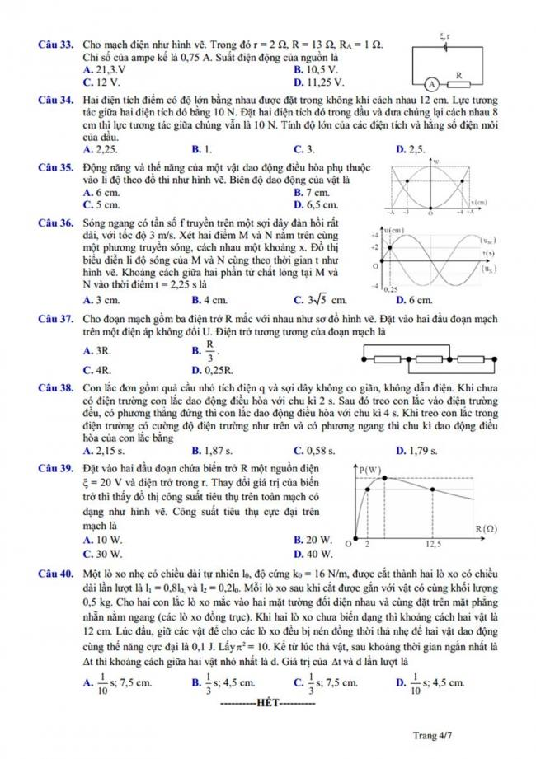

Đáp án Đề thi thử môn Lý thptqg năm 2018 trường Ứng Hòa A – Hà Nội
